TRIANGLES SEMBLANTS

Recorda:
Dos triangles són semblants si tenen els angles respectivament iguals i els seus costats homòlegs són proporcionals.

1.- Quina és la raó de semblança dels dos triangles de la figura? Calcula les longituds expressades per les lletres ‘x’ i ‘y’.
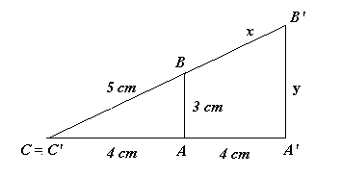
2.- Sabent que la raó de semblança entre els triangles ABC i A’B’C’ de la figura és $\frac{3}{5}$, calcula ‘x’, ‘y’ i ‘z’.
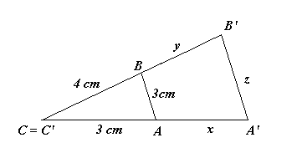
3.- Són semblants els dos triangles de la figura? Per què? En cas que siguin semblants, indica la raó de semblança i calcula els costats que falten.
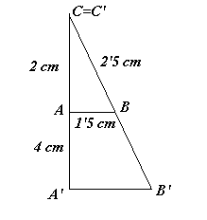

TRIANGLES SEMBLANTS

4.- Els dos triangles rectangles de la figura són semblants. Troba’n la raó de semblança i calcula les mesures que falten.
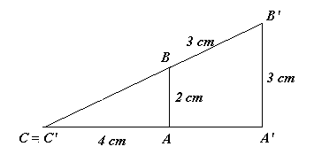
5.- Poden ser certes les mides que hi ha a la figura? Per què? Canviant-ne només una, aconsegueix que siguin certes
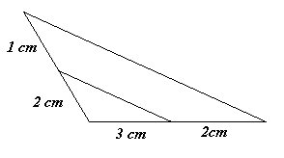
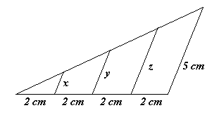
6.- A la figura, calcula ‘x’, ‘y’ i ‘z’.

7.- a.-) Dibuixa dos triangles en posició de Tales. Anomena al primer triangle ABC, i al segon DEF.
b.-) Escriu les relacions de proporcionalitat entre els costats dels dos triangles.
c.-) Calcula el costat DF sabent que:
AB = 1’5 cm BE = 0’5 cm AC = 3 cm.

8.- Tenim el triangle ABC, en què AB = 2 cm, BC = 4 cm i CA = 8 cm.
a.-) Escriu les relacions de proporcionalitat dels costats d’un altre triangle MNP, si tots dos estan en posició de Tales.
b.-) Si la raó de proporcionalitat del primer respecte del segon és $\frac{3}{2}$, troba les mesures del segon triangle.

TRIANGLES SEMBLANTS

9.- Calcula les mesures que falten en aquest gràfic, tot utilitzant la semblança de triangles
(totes les mesures estan expressades en cm):
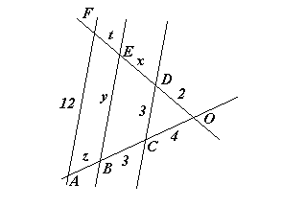
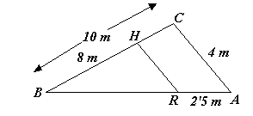
10.- Observa aquesta figura:

a.-) Calcula les mesures dels segments RH i BR.
b.-) Calcula els perímetres dels triangles BHR i BAC.
c.-) Compara les raons de semblança dels costats i les dels perímetres.
d.-) És lògic el resultat de l’apartat anterior? Raona la resposta.

11.- Els triangles ABC i A’B’C’ estan en posició de Tales. Calcula les mesures següents:
BB’, A’C’, CC’
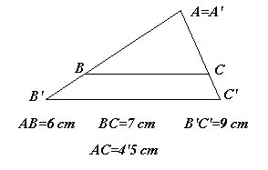
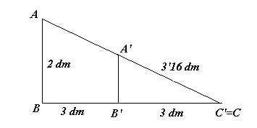
12.- Calcula les mides que falten en aquest gràfic:

